Sostenibilidad y Economía Circular – Venta de Entradas (Cine)
Empresa: Cine_Elorrieta
Fecha: 25/01/2026
Autor/a: Grupo 1

1. Introducción
La empresa Cine_Elorrieta, dedicada a la venta de entradas de cine y la gestión de sesiones y salas, sigue actualmente un modelo económico lineal, porque se basa en imprimir tickets, usar consumibles, gastar energía en el cine y también se produce contaminación por el transporte de empleados.
El objetivo de este informe es:
• Analizar brevemente el modelo económico actual.
• Estimar la huella de carbono anual aproximada.
• Proponer medidas concretas para mejorar y pasar a un modelo de economía circular, reduciendo residuos, energía y emisiones de CO₂, de forma viable y medible.
2. Modelo económico actual (Economía Lineal)
El modelo actual se caracteriza por:
• Producción y uso de tickets impresos, que se desechan tras la compra.
• Uso frecuente de materiales de un solo uso (papel térmico, rollos de impresión, etc.).
• Consumo constante de energía en:
- iluminación de salas
- proyectores
- climatización
- ordenadores y servidores
• Transporte diario de empleados y desplazamientos asociados al funcionamiento del cine.

Estimación de huella de carbono anual
Categoría | Consumo/Generación anual | Factor CO₂ | Emisiones CO₂ aproximadas | Observaciones
Tickets impresos | 60.000 tickets × 5 g papel ≈ 300 kg | 1 kg CO₂/kg | 300 kg CO₂ | Se desechan tras el uso
Consumibles (tóner/rollos térmicos) | 120 kg consumibles | 4 kg CO₂/kg | 480 kg CO₂ | Material no reutilizable
Energía cine (salas + sistemas) | 1 cine ≈ 40.000 kWh/año | 0,3 kg CO₂/kWh | 12.000 kg CO₂ | Proyectores, clima, luces
Transporte empleados | 10 empleados × 3.000 km ≈ 30.000 km | 0,2 kg CO₂/km | 6.000 kg CO₂ | Vehículos privados
Total | — | — | 18.780 kg CO₂/año | —

Interpretación:
El mayor impacto ambiental proviene de:
• Consumo energético del cine (≈ 64%)
• Transporte de empleados (≈ 32%)
Los residuos (papel y consumibles) representan menos porcentaje, pero se pueden reducir fácilmente con digitalización.
3. Propuesta de transición hacia Economía Circular
La economía circular se basa en reducir, reutilizar y optimizar recursos, evitando desperdicios.
En un cine como Cine_Elorrieta, esto se puede aplicar con medidas tecnológicas y organizativas.
Medidas y estimación de reducción
1) Digitalización del ticket y compra online
• Sustituir tickets físicos por entrada digital con QR (móvil o email).
• Mantener impresión solo si el cliente la solicita.
Impacto estimado:
• Eliminación de 300 kg CO₂/año → reducción 100% en papel.
2) Optimización energética del cine
• Uso de iluminación LED y sensores en zonas comunes.
• Ajustar climatización por horarios reales.
• Apagar equipos y proyectores fuera de sesiones.
• Mejorar eficiencia del servidor y reducir procesos innecesarios.
Impacto estimado:
• Reducir consumo energético un 25%
• 12.000 × 0.75 = 9.000 kg CO₂
3) Transporte sostenible y planificación de turnos
• Incentivar transporte público o coche compartido.
• Organizar turnos para reducir viajes innecesarios.
• Introducir 1 día/semana remoto para tareas administrativas (si aplica).
Impacto estimado:
• Reducir transporte un 30%
• 6.000 × 0.7 = 4.200 kg CO₂
4) Reducción y reciclaje de consumibles
• Minimizar impresión interna (informes, listados).
• Reciclaje de cartuchos y consumibles.
• Reposición con consumibles de menor impacto ambiental.
Impacto estimado:
• Reducir consumibles un 50%
• 480 × 0.5 = 240 kg CO₂
Resumen: Antes vs Después
Categoría | Emisiones actuales | Reducción propuesta | Emisiones tras medidas | % reducción
Tickets impresos | 300 kg CO₂ | 100% | 0 kg CO₂ | 100%
Consumibles | 480 kg CO₂ | 50% | 240 kg CO₂ | 50%
Energía cine | 12.000 kg CO₂ | 25% | 9.000 kg CO₂ | 25%
Transporte | 6.000 kg CO₂ | 30% | 4.200 kg CO₂ | 30%
Total | 18.780 kg CO₂ | — | 13.440 kg CO₂ | 28%

Interpretación:
Con medidas realistas, Cine_Elorrieta podría reducir su huella de carbono en ≈ 28%, pasando de 18,8 toneladas a 13,4 toneladas de CO₂/año.
4. Beneficios del modelo circular
• Ambiental: reducción de emisiones y residuos (papel, consumibles).
• Económico: ahorro en impresión, electricidad, mantenimiento y combustible.
• Social: empleados más concienciados y mejora del entorno laboral.
• Tecnológico: procesos más eficientes, mejor gestión de datos y recursos.
5. Gráfico comparativo de emisiones (Antes vs Después)
Gráfico de barras: Emisiones por categoría (Antes vs Después)
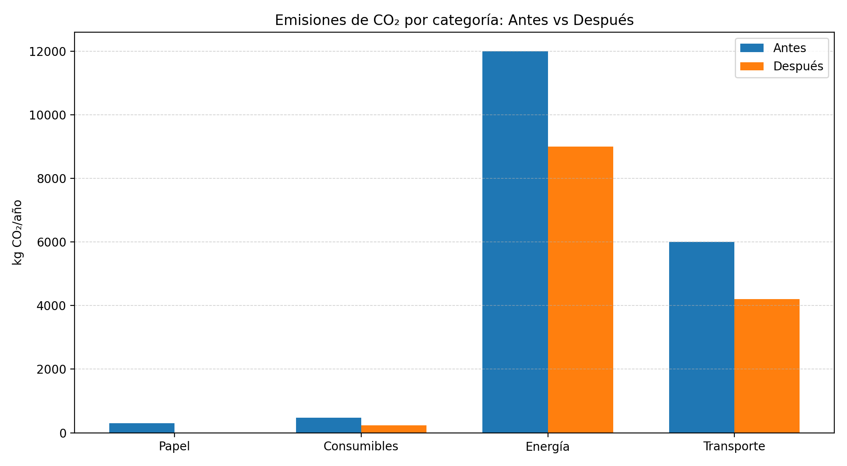
Gráfico de barras: Emisiones por categoría (Antes vs Después)

6. Conclusiones y plan de acción
Conclusiones:
• El mayor impacto ambiental del cine está en el consumo energético y el transporte.
• Digitalizar tickets es la medida más fácil y rápida de aplicar.
• La optimización energética genera el mayor ahorro a medio plazo.
Plan de acción:
• Digitalizar tickets y facturación (QR + email).
• Reducir consumo energético con control de iluminación y climatización.
• Incentivar transporte sostenible y reorganizar turnos.
• Reciclar consumibles y reducir impresión interna.
Meta:
Reducir al menos un 28% la huella anual, alcanzando alrededor de 13 toneladas de CO₂/año.
Seguimiento (indicadores semestrales):
• kWh consumidos al semestre
• km recorridos por transporte privado
• % de tickets digitales vs impresos
• % de consumibles reciclados
Bibliografía y fuentes citadas
• Ministerio para la Transición Ecológica y el Reto Demográfico (MITECO). Calculadora de Huella de Carbono. Gobierno de España, 2024.
• IDAE. Guía de eficiencia energética en oficinas y empresas. Madrid: IDAE, 2023.
• ISO. ISO 14001:2015 - Sistemas de gestión ambiental. Ginebra: ISO, 2015.
• Agencia Europea de Medio Ambiente (EEA). Informe sobre sostenibilidad y cambio climático 2024.
• Kirchherr, J., Reike, D., & Hekkert, M. (2017). Resources, Conservation & Recycling, 127, 221–232.
• Geissdoerfer, M., et al. (2017). Journal of Cleaner Production, 143, 757–768.

